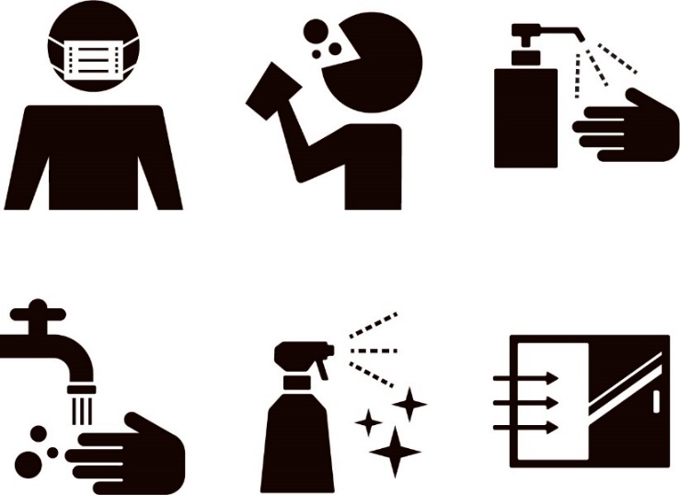

**No.(　)**

**整容**

**実際の状況**：　　　　　年　　　月　　　日　　所属：　　　　　　　　　　　　　　記載者：

|  |  |  |  |
| --- | --- | --- | --- |
| **洗　顔**□自立　　　□見守り　　□一部介助  □全介助　□未実施　□要準備 | | **化　粧**□自立　　　□見守り　　□一部介助  □全介助　□未実施　□要準備 | |
| 内　容 |  | 内　容 |  |
| コメント |  | コメント |  |
| **顔拭き**　□自立　　　□見守り　　□一部介助  □全介助　□未実施　□要準備 | | **歯磨き**□自立　　　□見守り　　□一部介助  □全介助　□未実施　　□要準備 | |
| 内　容 |  | 内　容 |  |
| コメント |  | コメント |  |
| **整　髪**　□自立　　　□見守り　　□一部介助  □全介助　□未実施　□要準備 | | **[　　　　　]**□自立　　□見守り　　□一部介助  □全介助　□未実施　□要準備 | |
| 内　容 |  | 内　容 |  |
| コメント |  | コメント |  |

**整容動作に対する　意欲／関心／精神面　の課題**　年　　　月　　　日　　記録者：

|  |  |
| --- | --- |
| [　　　　] | □興味（　あり　・　なし　）　□抵抗感（　あり　・　なし　）  （　　　　　　　　　　　　　　　　　　　　　　　　　　　　　　　　　　　　　　　　　　　　　　　　　） |
| [　　　　] | □興味（　あり　・　なし　）　□抵抗感（　あり　・　なし　）  （　　　　　　　　　　　　　　　　　　　　　　　　　　　　　　　　　　　　　　　　　　　　　　　　　） |
| [　　　　] | □興味（　あり　・　なし　）　□抵抗感（　あり　・　なし　）  （　　　　　　　　　　　　　　　　　　　　　　　　　　　　　　　　　　　　　　　　　　　　　　　　　） |

**その他／自由記載欄**　　　　　年　　　月　　　日　　所属：　　　　　　　　　　　　　　記載者：

|  |  |
| --- | --- |
| 項目名　[　　　　　　　　　　　　　　　　　　　　　　] | 項目名　[　　　　　　　　　　　　　　　　　　　　　　　] |
|  | 専門用語や略語は使用せず、一般の方や他職種の方にもわかる表現で記載してください。 |

**神奈川POST　2025年6月**